关于开展2020年度县域医共体临床业务素质提升培训（康复医学科）的通知

各县级医疗卫生单位：
为贯彻省委办公厅、省政府办公厅《关于全面推进县域医疗卫生服务共同体建设的意见》精神，落实《浙江省卫生健康委等关于加强县域医共体人才培养的指导意见》（浙卫发﹝2019﹞20号）,加快培养县域医共体人才队伍，提升县域医疗卫生服务能力，受省卫生健康委科教处委托，中心联合浙江省人民医院于4月下旬开展县域医共体临床业务素质提升培训(康复医学科)，现将有关事项通知如下：
一、培训内容
康复医学的概论及最新进展，常见疾病的康复例如：心肺疾病、脑卒中、脊髓损伤及并发症、肌骨疾病、言语及吞咽障碍等疾病的康复。（详见附件2）。
- 培训对象
县域医共体牵头医院和其他成员单位相关医务人员，其他县（区）医院和社区（乡镇）卫生服务机构医务人员。
- 培训方式
本次培训采取网络在线直播与回放点播的方式（详细操作见附件1）。
- 培训时间
第一期4月24日（周五）下午14:00-17:00；
第二期4月30日（周四）下午14:00-17:00；
第三期5月8日（周五）下午14:00-17:00；
各期培训有延续性，内容不重复。
- 其他
医共体临床业务素质提升培训是医共体卫生人才培养的重要举措，是提高医共体医疗服务能力，推进分级诊疗的重要支撑，请各有关单位通知相关人员，在确保正常医疗和防控工作前提下，单独分散用电脑或手机收看学习，不组织集中学习，因工作原因无法收看直播的，可在电脑或手机上回放点播学习。

联系人：温馨、於莎莎 0571-87709622。
附件：1、直播与回放操作指南
2、培训课程安排

浙江省医学科技教育发展中心
2020年4月15日
附件1：
直播与回放操作指南
一、直播观看
（一）手机端操作
1.用钉钉软件扫描以下二维码，入群后观看直播。

钉钉直播码
(二）电脑端操作
1.电脑端安装“钉钉PC端”，用手机入群后，可在PC端群内直接点击观看。
二、回放点播
1.在钉钉群中有直播回放按钮，可点击进行回放。
2.扫描以下二维码，关注公众号“浙江省医学科技教育发展中心”，点击左下角“培训资讯”——“培训回放”中的链接即可观看回放。
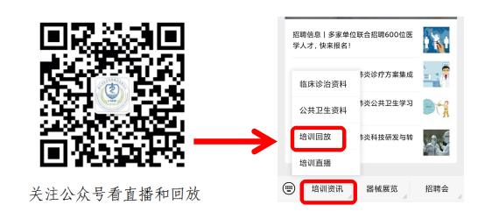
附件2：
培训课程安排
（第一期 4月24日 周五）
序号 | 授课时间 | 培训授课内容
1 | 14:00-14:45 | 康复医学概论
2 | 14:45-15:30 | 康复医学的新进展
3 | 15:30-16:15 | 心肺疾病的康复
4 | 16:15-17:00 | 特殊儿童的早期筛查与康复

（第二期 4月30日 周四）
序号 | 授课时间 | 培训授课内容
1 | 14:00-15:30 | 脑卒中及并发症的康复
2 | 15:30-17:00 | 脊髓损伤及并发症的康复

（第三期 5月8日 周五）
序号 | 授课时间 | 培训授课内容
1 | 14:00-15:30 | 肌骨疾病的康复治疗
2 | 15:30-17:00 | 言语及吞咽障碍的康复

